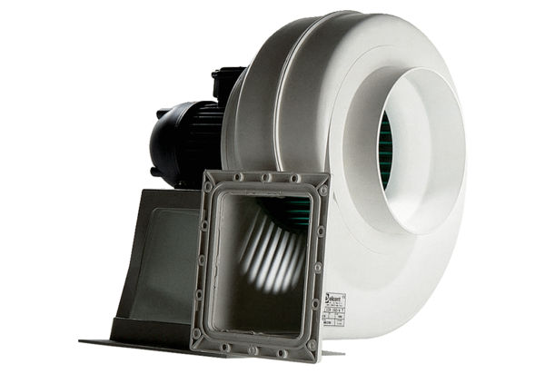Центробежный вентилятор GRK 16/4 D<data>
<p class="FT">Комплект поставки:</p>
</data>
1 штук<data>
<p class="FT">Ассортимент:</p>
</data>
C
<data>
<p class="FT">Номер артикула:</p>
</data>
0073.0305<data>
<p class="FT">Изготовитель:</p>
</data>
MAICO

